

**АДМИНИСТРАЦИЯ МУНИЦИПАЛЬНОГО ОБРАЗОВАНИЯ СЕЛЬСКОГО ПОСЕЛЕНИЯ «СЕЛО ГЕЛЬБАХ» КИЗИЛЮРТОВСКОГО РАЙОНА РЕСПУБЛИКИ ДАГЕСТАН**

|  |
| --- |
| ИНН 0546011214, ОГРН 1120546000112; ОКАТО 82725000, индекс: 368101, Российская Федерация, Республика Дагестан, Кизилюртовский район, с. Гельбах, тел. 8 928 561 82 73 |

ПОСТАНОВЛЕНИЕ

07 ноябрь 2019 г. № 16

Об установлении объема сведений об объектах учета реестра муниципального имущества  
администрации муниципального образования сельского поселения «село Гельбах»,  
подлежащих размещению на официальном сайте муниципального образования сельского  
поселения «село Гельбах» в информационно-телекоммуникационной сети «Интернет»

В целях повышения эффективности ^ управления муниципальным имуществом администрации муниципального образования сельского поселения «село Гельбах:

1. Установить объем сведений об объектах учета реестра муниципального имущества

администрации муниципального образования сельского поселения «село Гельбах», подлежащих размещению на официальном сайте администрации муниципального образования сельского поселения «село Гельбах» в информационно-телекоммуникационной сети

«Интернет», в соответствии с приложением к настоящему постановлению.

1. Секретарю (заместителю) администрации муниципального образования сельского

поселения «село Гельбах» обеспечить ежеквартальное обновление данных об объектах учета реестра муниципального имущества администрации муниципального образования сельского поселения «село Г ельбах» на официальном сайте администрации муниципального образования сельского поселения «село Гельбах» в информационно-телекоммуникационной сети

«Интернет» в соответствии с приложением к настоящему постановлению.

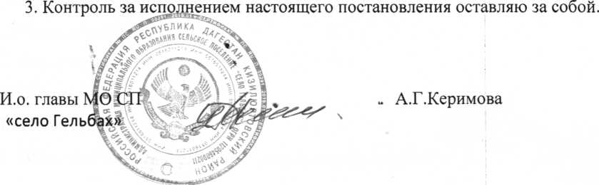

I Приложение

* к постановлению МО СП «село Гельбах»

от « **Q-f** >> ноября 2019 г. №

Объем сведений об объектах учета реестра муниципального имущества муниципального  
образования сельского поселения «село Гельбах», подлежащих размещению на  
официальном сайте администрации муниципального образования сельского поселения  
«село Гельбах в информационно-телекоммуникационной сети «Интернет»

1. Земельный участок:
2. Реестровый номер муниципального имущества (РНМИ).
3. Площадь, кв.м
4. Кадастровый (условный) номер.
5. Адрес (местоположение).
6. Наименование.
7. Целевое назначение.
8. Ограничения.
9. Обременения.
10. Здание, сооружение:
11. Реестровый номер муниципального имущества (РНМИ).
12. Площадь, кв.м
13. Кадастровый (условный) номер.
14. Адрес (местоположение).

j

1. Наименование.
2. Целевое назначение.
3. Ограничения.
4. Обременения.
5. Объект незавершенного строительства:
6. Реестровый номер муниципального имущества (РНМИ).
7. Площадь, кв.м
8. Кадастровый (условный) номер.
9. Адрес (местоположение).
10. Наименование.
11. Целевое назначение.

\ •

1. Ограничения. *
2. Обременения.

• *

1. Помещение:

1. Реестровый номер муниципального имущества (РНМИ). |

1. Площадь, кв.м

«

1. Кадастровый (условный) номер.
2. Адрес (местоположение).
3. Наименование.
4. Целевое назначение.
5. Ограничения.
6. Обременения.
7. Воздушное или морское судно, судно внутреннего плавания:
8. Реестровый номер муниципального имущества (РНМИ).
9. Идентификационный номер судна.
10. Наименование.

4

1. Целевое назначение.
2. Ограничения.
3. Обременения.
4. Акции:
5. Реестровый номер муниципального имущества (РНМИ).
6. Количество (штук).
7. Акционерное общество (эмитент).
8. Целевое назначение.
9. Ограничения.
10. Обременения.
11. Доля (вклад) в уставном (складочном) капитале хозяйственного общества или товарищества:
12. Реестровый номер муниципального имущества (РНМИ). j
13. Доля (вклад) в уставном (складочном) капитале (процентов).
14. Хозяйственное общество (товарищество).
15. Целевое назначение.
16. Ограничения.
17. Обременения.
18. Особо ценное движимое имущество:
19. Реестровый номер муниципального имущества (РНМИ). |
20. Наименование. »
21. Марка,* модель.
22. Целевое назначение. •

» |

1. Ограничения.

6. Обременения.

IX. Доля в праве общей долевой собственности на объекты недвижимого и (или) движимого имущества

1. Реестровый номер муниципального имущества (РНМИ),
2. Размер доли.
3. Объект недвижимого и (или) движимого имущества, дбля в праве общей долевой собственности на который принадлежит администрации муниципального образования сельского поселения «село Гельбах (указываются в зависимости от вида объекта соответствующие характеристики, указанные в разделах IVIII настоящего приложения).